Nye standarder inden for trykmålingsteknologi til halvlederindustrien

Med det nye manometer GEMÜ C33 HydraLine præsenterer GEMÜ, ventil-, målings- og styringsspecialisten fra Ingelfingen, en innovativ løsning til de krævende krav i halvlederproduktionen. Som efterfølger til den gennemprøvede GEMÜ C32 Hydra-Dry tilbyder den nye trykmåler en optimeret kombination af præcision, pålidelighed og fleksibilitet. Takket være den keramiske målecelle og et innovativt tætningskoncept sætter GEMÜ C33 HydraLine nye standarder for procesovervågning.

Med denne innovative trykmåler tilbyder GEMÜ en ideel løsning til pålidelig overvågning af filtre, præcis kontrol af modtryk og nøjagtig måling af væskeniveauer. Desuden giver GEMÜ C33 HydraLine mulighed for trykovervågning med høj præcision i mange procesapplikationer.
Det centrale element i GEMÜ C33 HydraLine er det nye, innovative tætningskoncept, der er unikt på markedet. Der anvendes en keramisk målecelle, hvor medierne adskilles uden en membranforseglingsvæske som overførselsmedium, hvilket betegnes som et "tørt system". Det forhindrer kontaminering af procesmediet i tilfælde af lækage.

Den keramiske målecelle er også kendetegnet ved sin høje modstandsdygtighed over for kemikalier og garanterer præcise måleresultater selv under ekstreme forhold.
En vigtig del af det nye tætningskoncept er den komplette indkapsling af målecellen og elektronikken med et PTFE-sensorhylster. Dette design kræver ikke, at O-ringe er i kontakt med mediet, og reducerer antallet af separationspunkter betydeligt. Desuden forsinker membranens tykkelse diffusionen betydeligt.

Det nye GEMÜ C33 HydraLine-trykmåleapparat imponerer med sit kompakte design og kan nemt integreres i eksisterende systemer og installationer. Det modulopbyggede design muliggør pladsbesparende brug på ventilblokke og letter fremtidige systemudvidelser. Desuden gør kompatibiliteten med forgængermodellen GEMÜ C32 Hydra-Dry overgangen lettere for eksisterende kunder.

Der findes to installationsvarianter, som sikrer maksimal fleksibilitet: In-line-varianten gør det nemt at integrere sensoren i rørledninger uden risiko for luftlommer, der kan føre til måleafvigelser. Med Dead-End-varianten kan sensoren udskiftes, mens processen kører – det er ideelt til systemer, der er i kontinuerlig drift.

Med GEMÜ C33 HydraLine tilbyder GEMÜ en fremtidssikret løsning til procesovervågning i halvlederproduktionen.

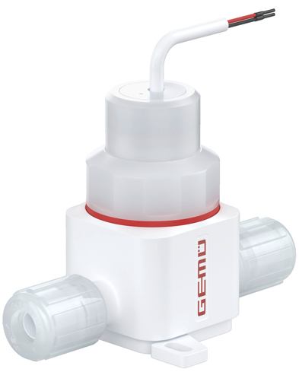
GEMÜ C33 HydaLine

Om os
GEMÜ-gruppen udvikler og producerer ventil-, måle- og reguleringssystemer til væsker, dampe og gasser. Når det gælder løsninger til sterile processer, er virksomheden førende på markedet. Den globalt orienterede, uafhængige familievirksomhed blev grundlagt i 1964 og har siden 2011 været ledet i anden generation af administrerede direktør Gert Müller og hans fætter Stephan Müller. Virksomhedsgruppen opnåede en omsætning på mere end 580 millioner euro i 2023 og beskæftiger i dag mere end 2.500 medarbejdere på verdensplan, heraf ca. 1.400 i Tyskland. Produktionen sker på otte lokaliteter: Ud over produktionsstederne i Tyskland producerer GEMÜ sine produkter i Brasilien, Kina, Frankrig, Indien, Schweiz og USA. Salget på verdensplan sker via 25 datterselskaber og koordineres fra Tyskland. GEMÜ er aktiv i mere end 50 lande på alle kontinenter via et fintmasket forhandlernetværk.
Yderligere information finder du under www.gemu-group.com.

